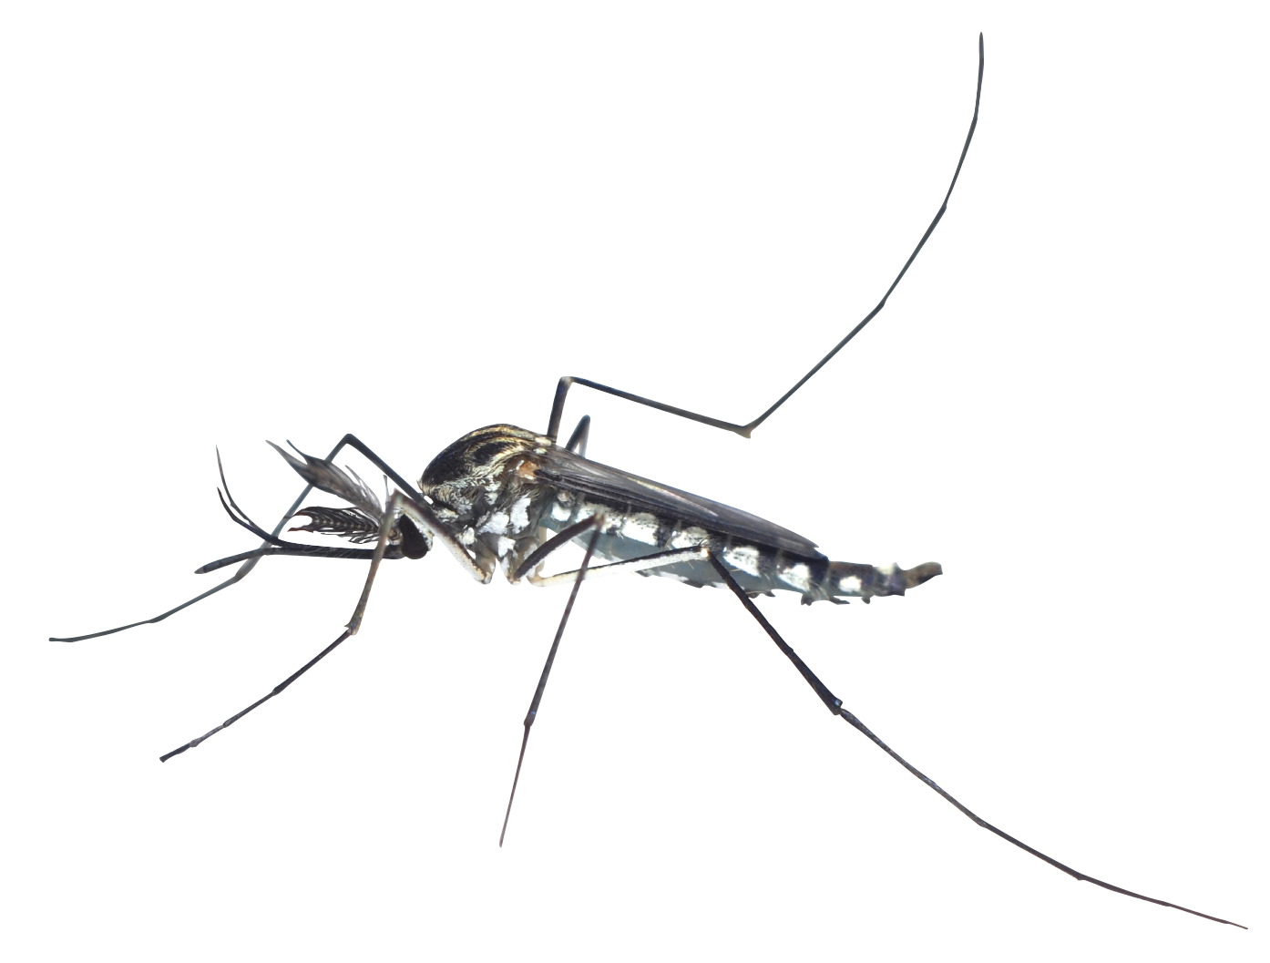

« Les margouillats »

6 margouillats mangent 6 moustiques en 6 minutes.

Combien de temps faudra-t-il à 12 margouillats pour manger 12 moustiques ?

Dépose ta réponse au CDI en inscrivant ton prénom et en expliquant comment tu as trouvé. Tu as jusqu’à vendredi !

